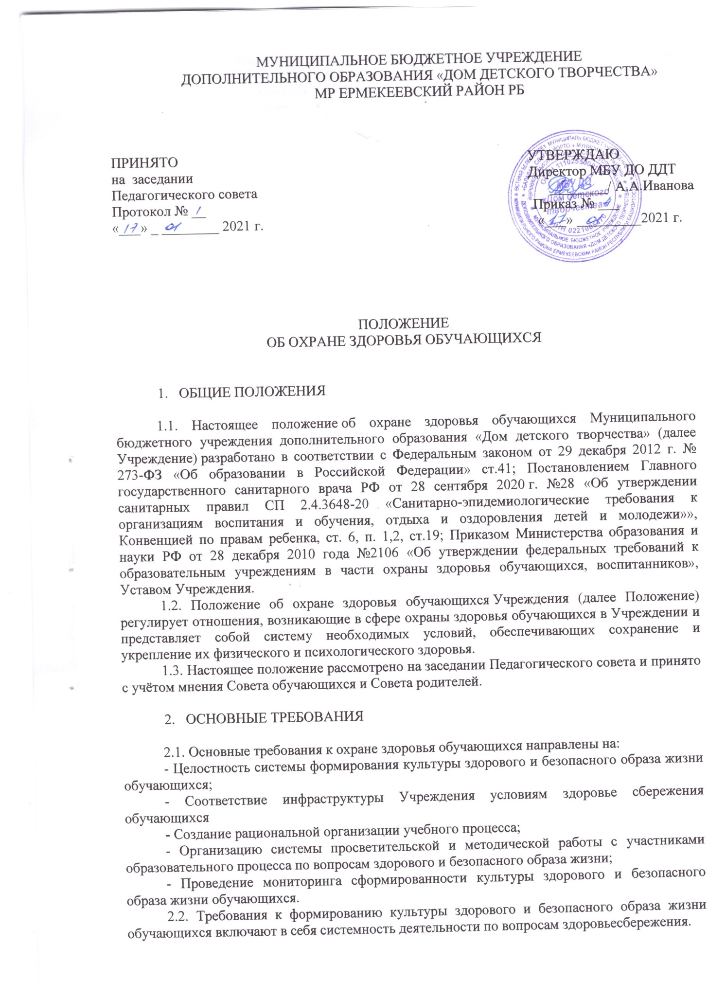

МУНИЦИПАЛЬНОЕ БЮДЖЕТНОЕ УЧРЕЖДЕНИЕ
ДОПОЛНИТЕЛЬНОГО ОБРАЗОВАНИЯ «ДОМ ДЕТСКОГО ТВОРЧЕСТВА»
МР ЕРМЕКЕЕВСКИЙ РАЙОН РБ

ПРИНЯТО  на заседании  Педагогического совета  Протокол № __  «___» _ ________ 2021 г. | УТВЕРЖДАЮ  Директор МБУ ДО ДДТ  ________/ А.А.Иванова  Приказ № ___  «___» _________2021 г.

ПОЛОЖЕНИЕ

ОБ ОХРАНЕ ЗДОРОВЬЯ ОБУЧАЮЩИХСЯ

- ОБЩИЕ ПОЛОЖЕНИЯ

1.1. Настоящее положение об охране здоровья обучающихся Муниципального бюджетного учреждения дополнительного образования «Дом детского творчества» (далее Учреждение) разработано в соответствии с Федеральным законом от 29 декабря 2012 г. № 273-ФЗ «Об образовании в Российской Федерации» ст.41; Постановлением Главного государственного санитарного врача РФ от 28 сентября 2020 г. №28 «Об утверждении санитарных правил СП 2.4.3648-20 «Санитарно-эпидемиологические требования к организациям воспитания и обучения, отдыха и оздоровления детей и молодежи»», Конвенцией по правам ребенка, ст. 6, п. 1,2, ст.19; Приказом Министерства образования и науки РФ от 28 декабря 2010 года №2106 «Об утверждении федеральных требований к образовательным учреждениям в части охраны здоровья обучающихся, воспитанников», Уставом Учреждения.
1.2. Положение об охране здоровья обучающихся Учреждения (далее Положение) регулирует отношения, возникающие в сфере охраны здоровья обучающихся в Учреждении и представляет собой систему необходимых условий, обеспечивающих сохранение и укрепление их физического и психологического здоровья.
1.3. Настоящее положение принято на заседании Педагогического совета

- ОСНОВНЫЕ ТРЕБОВАНИЯ

2.1. Основные требования к охране здоровья обучающихся направлены на:
- Целостность системы формирования культуры здорового и безопасного образа жизни обучающихся;
- Соответствие инфраструктуры Учреждения условиям здоровье сбережения обучающихся
- Создание рациональной организации учебного процесса;
- Организацию системы просветительской и методической работы с участниками образовательного процесса по вопросам здорового и безопасного образа жизни;
- Проведение мониторинга сформированности культуры здорового и безопасного образа жизни обучающихся.
2.2. Требования к формированию культуры здорового и безопасного образа жизни обучающихся включают в себя системность деятельности по вопросам здоровьесбережения.
2.3. Требования к соответствию инфраструктуры Учреждения условиям здоровьесбережения обучающихся включают:
- Соответствие состояния и содержания территории, здания и помещений, а также их оборудования (водоснабжения, канализации, вентиляции, освещения) требованиям санитарных правил, требованиям пожарной безопасности, требованиям безопасности дорожного движения, антитеррористической защищенности;
- Оснащение учебных кабинетов необходимым оборудованием и инвентарем в соответствии с требованиями санитарных правил для освоения дополнительных общеобразовательных программ;
- Сформированность культуры здоровья педагогических работников Учреждения (наличие знаний и умений по вопросам использования здоровьесберегающих методов и технологий; здоровьесберегающий стиль общения; образ жизни и наличие ответственного отношения к собственному здоровью).
2.4. Требования к рациональной организации образовательного процесса содержат:
- Наблюдение за состоянием здоровья обучающихся;
- Соблюдение санитарных норм, предъявляемых к организации образовательного процесса (объем нагрузки по реализации дополнительных общеобразовательных программ, время на самостоятельную учебную работу, время отдыха, удовлетворение потребностей обучающихся в двигательной активности), в том числе при введении в образовательный процесс педагогических инноваций;
- Использование форм, методов обучения и воспитания, педагогических технологий, адекватных возрастным возможностям и особенностям обучающихся;
- Использование в образовательном процессе здоровьесберегающих приемов, методов, форм, технологий;
- Соблюдение норм двигательной активности при организации образовательного процесса в соответствии с требованиями санитарных правил;
- Соблюдение здоровьесберегающего режима обучения и воспитания, в том числе при использовании технических средств обучения, информационно-коммуникационных технологий, в соответствии с требованиями санитарных правил;
- Учет индивидуальных особенностей развития обучающихся при организации образовательного процесса;
- Обеспечение благоприятных психологических условий образовательной среды (демократичность и оптимальная интенсивность образовательной среды, благоприятный эмоционально-психологический климат, содействие формированию у обучающихся адекватной самооценки, познавательной мотивации);
- Расследование и учет несчастных случаев с обучающимися во время пребывания в Учреждении.
2.5. Требования к организации системы просветительской и методической работы с участниками образовательного процесса по вопросам здорового и безопасного образа жизни включают:
- Наличие в фонде Учреждения информационных ресурсов по вопросам здоровья, здоровьесбережения, ведения здорового образа жизни, организации подвижных игр;
- Наличие и периодическое обновление информации, посвященной проблемам сохранения здоровья, организации и ведения здорового образа жизни на различных информационных носителях, информационных стендах и (или) на сайте Учреждения;
- Наличие педагогической, психологической и социальной помощи обучающимся с ограниченными возможностями здоровья;
- Привлечение педагогических работников и сотрудников правоохранительных органов к реализации направлений работы по формированию безопасного образа жизни, просвещению родителей (законных представителей).
2.6. Требования к мониторингу сформированности культуры здорового и безопасного образа жизни обучающихся содержат:
- Включение в ежегодный отчет Учреждения, доступный широкой общественности, обобщенных данных о сформированности культуры здорового и безопасного образа жизни обучающихся;
- Проведение социологических исследований на предмет удовлетворенности обучающихся, родителей (законных представителей), педагогических работников Учреждения, комплексностью и системностью работы Учреждения на предмет наличия благоприятного мнения об Учреждении.

- ОХРАНА ЗДОРОВЬЯ ОБУЧАЮЩИХСЯ

3.1. Охрана здоровья обучающихся включает в себя:
- Оказание первичной медико-санитарной помощи в порядке, установленном законодательством в сфере охраны здоровья;
-. Определение оптимальной учебной, внеучебной нагрузки, режима учебных занятий и продолжительности каникул;
- Пропаганду и обучение навыкам здорового образа жизни обучающихся, требованиям охраны труда;
- Организацию и создание условий для профилактики заболеваний и оздоровления обучающихся;
- Профилактику и запрещение курения, употребления алкогольных, слабоалкогольных напитков, пива, наркотических средств и психотропных веществ, их прекурсоров и аналогов и других одурманивающих веществ;
- Обеспечение безопасности обучающихся во время пребывания в Учреждении;
- Профилактику несчастных случаев с обучающимися во время пребывания в Учреждении;
-. Проведение санитарно-противоэпидемических и профилактических мероприятий;
- Обучение педагогических работников навыкам оказания первой помощи.
3.2. Организация охраны здоровья обучающихся (за исключением оказания первичной медико-санитарной помощи) осуществляется Учреждением.
3.3. Организацию оказания первичной медико-санитарной помощи учащихся осуществляет медицинское учреждение в соответствии с договором о совместной деятельности по медицинскому обслуживанию детей, посещающих Учреждение.
3.4. Учреждение осуществляет образовательную деятельность, при реализации дополнительных общеобразовательных общеразвивающих программ создает условия для охраны здоровья обучающихся, в том числе обеспечивает:
3.4.1. Проведение санитарно-гигиенических, профилактических и оздоровительных мероприятий.
3.4.2. Соблюдение санитарно-эпидемиологических требований:
- состояние и содержание территории, здания, оборудования соответствуют требованиям санитарных правил, требованиям пожарной безопасности, требованиям безопасности дорожного движения;
- учебные кабинеты оснащены естественной и искусственной освещенностью, соблюдается необходимый воздушно-тепловой режим, есть необходимое оборудование и инвентарь в соответствии с требованиями санитарно-эпидемиологических требований для освоения дополнительных общеобразовательных программ;
- организован питьевой режим;
- питание в Учреждении не предусмотрено, так как обучающиеся находятся в Учреждении кратковременно, не более трех часов в день. Питание во время поездок на конкурсы и фестивали, а также во время продолжительных конкурсов, проводимых Учреждением, выездных мероприятий осуществляется за счет родительских средств.
3.5. Обучающиеся с признаками инфекционных заболеваний в Учреждение не допускаются. При выявлении обучающихся с признаками инфекционных заболеваний во время их нахождения в Учреждении принимаются меры по ограничению или исключению их контакта с иными лицами посредством размещения в отдельное помещение до приезда законных представителей (родителей или опекунов), до перевода в медицинскую организацию или до приезда скорой помощи.
3.6. После перенесенного заболевания дети допускаются к посещению при наличии медицинского заключения (медицинской справки).

ТРЕБОВАНИЯ К ПРОХОЖДЕНИЮ МЕДИЦИНСКИХ ОСМОТРОВ РАБОТНИКАМИ

4.1. Все работники Учреждения должны проходить периодические медицинские обследования не реже 1 раза в год, должны быть привиты в соответствии с национальным календарем профилактических прививок, должны иметь отметку о прохождении профессиональной гигиенической подготовки не реже 1 раза в 2 года. Каждый работник Учреждения должен иметь личную медицинскую книжку установленного образца.
4.3. Работники, уклоняющиеся от прохождения медицинских осмотров, не допускаются к работе.

- ПОРЯДОК РЕГУЛИРОВАНИЯ СПОРНЫХ ВОПРОСОВ

5.1. Спорные вопросы по охране здоровья обучающихся Учреждения, возникающие между обучающимися и (или) родителями (законными представителями) несовершеннолетних обучающихся и администрацией Учреждения, рассматриваются комиссией по урегулированию споров между участниками образовательных отношений.

- ПОРЯДОК ВСТУПЛЕНИЯ ПОЛОЖЕНИЯ В СИЛУ И СПОСОБ ЕГО ОПУБЛИКОВАНИЯ

6.1. Настоящее положение вступает в силу с момента его утверждения. Изменения, вносимые в Положение, вступают в силу в том же порядке.
6.2. После утверждения Положения или изменений, вносимых в него, текст Положения или изменений размещается на официальном сайте Учреждения не позднее 10 рабочих дней после утверждения

